№ п/п | Наименование товара, работ, услуг | Ед. изм. | Кол-во | Технические, функциональные характеристики
 |  |  |  | Показатель (наименование комплектующего, технического параметра и т.п.) | Описание, значение
 | Детское игровое  оборудование  ДИО 2.02  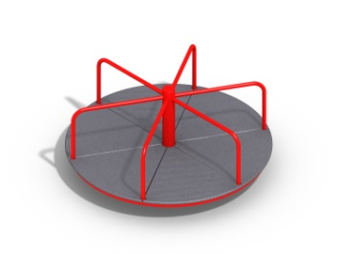 | Шт. | 1
 |  |  |  | Высота (мм) | 670 (± 10мм)
 |  |  |  | Длина (мм) | 1660 (± 10мм)
 |  |  |  | Ширина (мм) | 1660 (± 10мм)
 |  |  |  | Применяемые материалы
 |  |  |  | Пол | должен быть выполнен из ламинированной, противоскользящей, влагостойкой фанеры толщиной не менее 24 мм.
 |  |  |  | Конструктивные особенности | Установить карусель, состоящую из:  - металлического каркаса (трубы сечением не менее 32 мм и толщиной стенки не менее 2,3мм), вращающегося на валу с 3 подшипниками. На каркасе карусели поручни в количестве не менее 6 шт из металлической трубы сечением не менее 32мм толщиной стенки не менее 2,3мм, и центральной трубы сечением не менее 102мм и толщиной стенки не менее 10мм.  Все фанерные элементы должны иметь скругленные кромки радиус не менее 20мм
 |  |  |  | Заглушки | должны быть пластиковые, разных цветов, на места резьбовых соединений.
 |  |  |  | Материалы | влагостойкая фанера, окрашенная двухкомпонентной полиуретановой краской, специально предназначенной для применения на детских площадках, стойкой к сложным погодным условиям, истиранию, устойчивой к воздействию ультрафиолета и влаги. Металл окрашенный порошковой краской

